第3节 空间点、直线、平面之间的位置关系
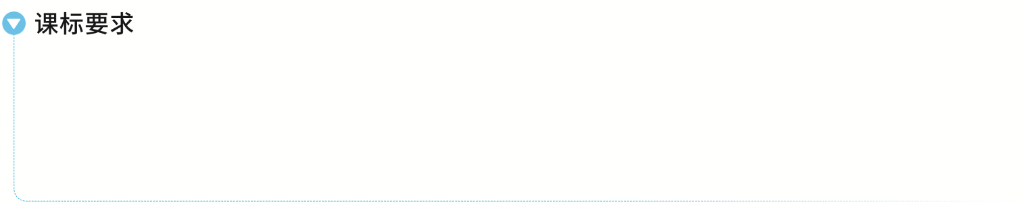
1.以长方体为依托，在直观认识空间点、直线、平面的位置关系的基础上，抽象出空间点、直线、平面的位置关系的定义.
2.了解四个基本事实与相关定理，了解空间中两条直线位置关系的判定方法，形成对空间几何基本规律的认知.
3.运用基本事实、定理及已学结论，对空间图形位置关系的简单命题进行逻辑推理证明.
四个基本事实
1.四个基本事实
（1）基本事实1：过不在一条直线上的 三个点 ，有且只有一个平面；
（2）基本事实2：如果一条直线上的 两个点 在一个平面内，那么这条直线在这个平面内；
（3）基本事实3：如果两个不重合的平面有 一个 公共点，那么它们有且只有一条过该点的公共直线；
（4）基本事实4：平行于同一条直线的两条直线 平行 .
2.三个推论
推论1：经过一条直线和这条直线外一点，有且只有一个平面；
推论2：经过两条相交直线，有且只有一个平面；
推论3：经过两条平行直线，有且只有一个平面.
3.等角定理
如果空间中两个角的两条边分别对应平行，那么这两个角 相等或互补 .
提醒：三点不一定能确定一个平面.当三点共线时，过这三点的平面有无数个，所以必须是不在一条直线上的三点才能确定一个平面.
题组练透
1.下列命题正确的是 （ A ）
A.空间不共线的三个点确定一个平面
B.圆心和圆上两点确定一个平面
C.两两相交的三条直线确定一个平面
D.两两平行的三条直线确定三个平面
2.如图，P是△ABC所在平面外一点，D，E分别是△PBC和△PAC的重心，则DE与AB的位置关系是 平行 ，数量关系是DE＝ $\frac{1}{3}$ AB.
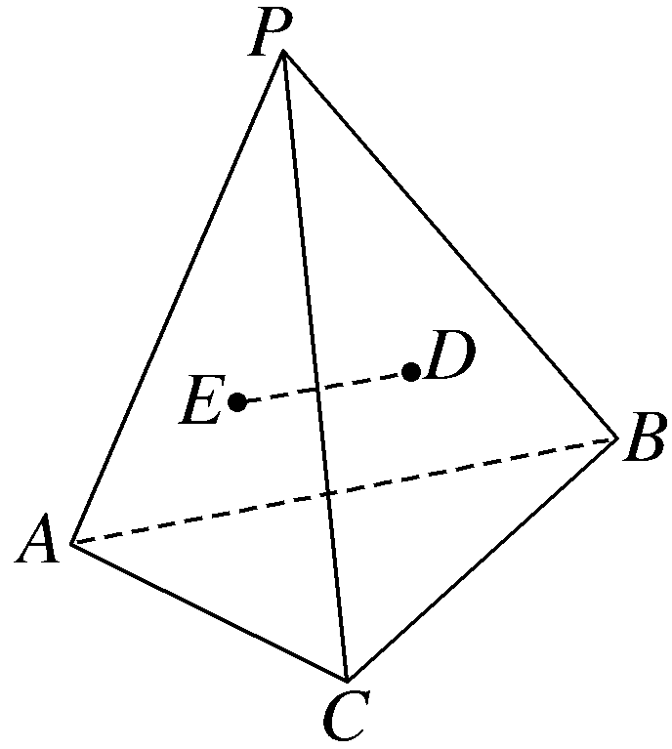
解析：连接PE并延长交AC于M，连接PD并延长交BC于N，连接MN，因为D，E分别是△PBC和△PAC的重心，所以M为AC的中点，N为BC的中点，且PE＝$\frac{2}{3}$PM，PD＝$\frac{2}{3}$PN，所以DE∥MN，且DE＝$\frac{2}{3}$MN，又MN∥AB，且MN＝$\frac{1}{2}$AB，所以DE∥AB，且DE＝$\frac{1}{3}$AB.
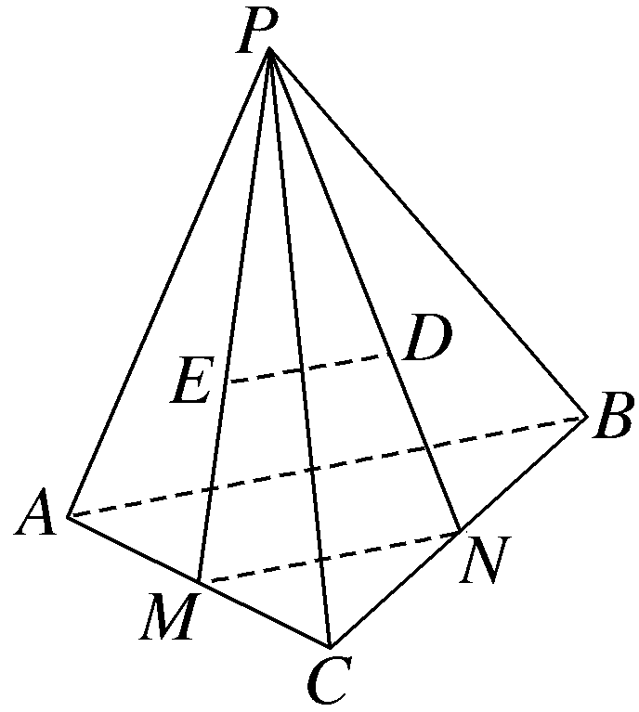
3.已知在正方体ABCD-A₁B₁C₁D₁中，E，F分别为D₁C₁，C₁B₁的中点，AC∩BD＝P，A₁C₁∩EF＝Q.求证：
（1）D，B，F，E四点共面；
（2）若A₁C交平面DBFE于点R，则P，Q，R三点共线；
（3）DE，BF，CC₁三线交于一点.
解：（1）证明：因为EF是△D₁B₁C₁的中位线，所以EF∥B₁D₁.
在正方体ABCD-A₁B₁C₁D₁中，B₁D₁∥BD，所以EF∥BD.
所以EF，BD确定一个平面，即D，B，F，E四点共面.
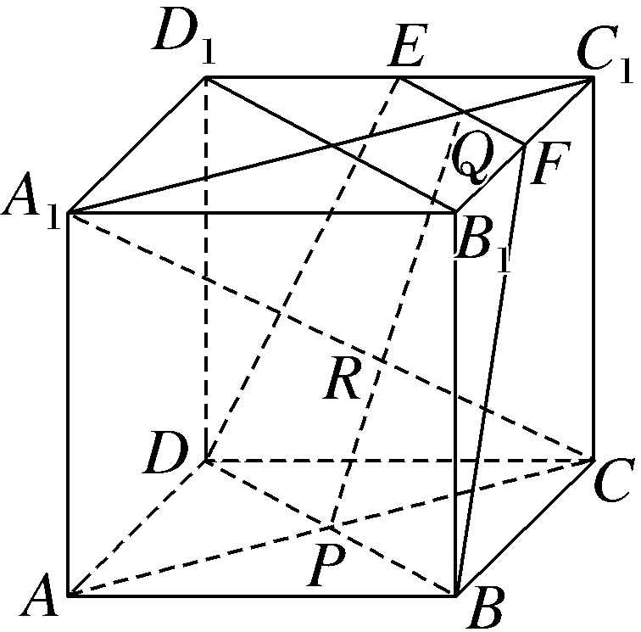
（2）在正方体ABCD-A₁B₁C₁D₁中，设平面AA₁C₁C为α，平面BDEF为β.
因为Q∈A₁C₁，所以Q∈α.又Q∈EF，所以Q∈β.所以Q是α与β的公共点.
同理，P也是α与β的公共点，
所以α∩β＝PQ.
又A₁C∩β＝R，所以R∈A₁C，R∈α，且R∈β，则R∈PQ，
故P，Q，R三点共线.
（3）因为EF∥BD且｜EF｜＜｜BD｜，所以DE与BF相交，
设交点为M，则由M∈DE，DE⊂平面D₁DCC₁，得M∈平面D₁DCC₁，
同理，点M∈平面B₁BCC₁.又平面D₁DCC₁∩平面B₁BCC₁＝CC₁，
所以M∈CC₁.所以DE，BF，CC₁三线交于一点.
练后悟通
共面、共线、共点问题的证明方法
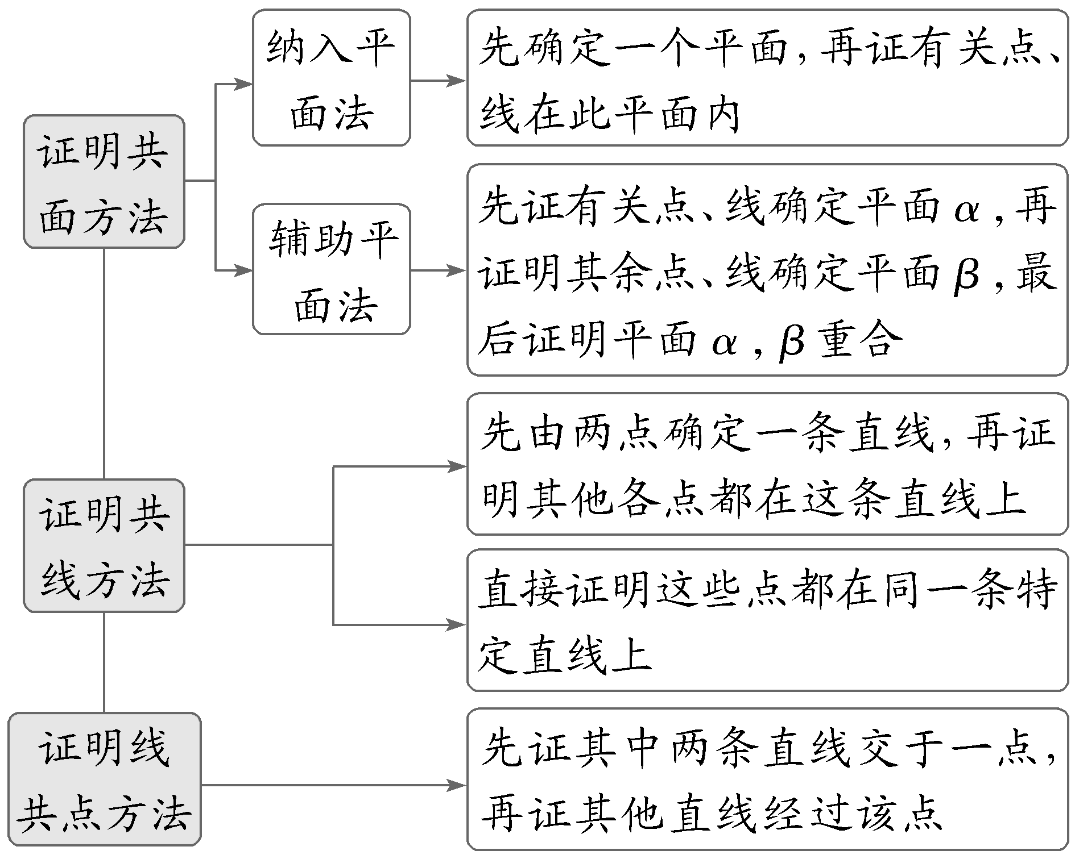
空间点、直线、平面之间的位置关系
1.空间点、直线、平面之间的位置关系
 |  | 图形语言 | 符号语言 | 公共点
直线与直线 | 平行 | 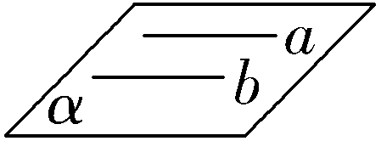 | a∥b | 0 个
直线与直线 | 相交 | 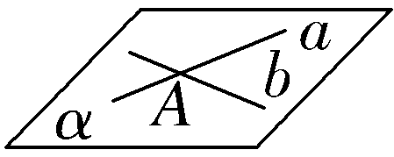 | a∩b＝A | 1个
直线与直线 | 异面 | 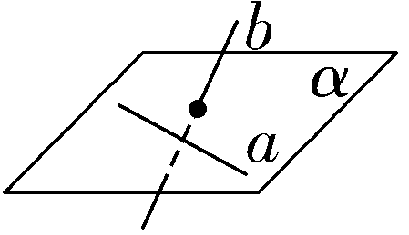 | a，b是异面直线 | 0 个

 |  | 图形语言 | 符号语言 | 公共点
直线与平面 | 相交 | 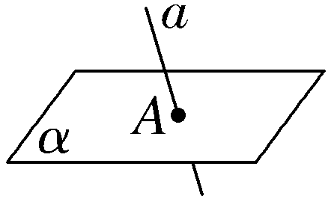 | a∩α＝A | 1个
直线与平面 | 平行 | 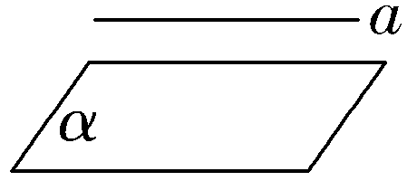 | a∥α | 0个
直线与平面 | 在平面内 | 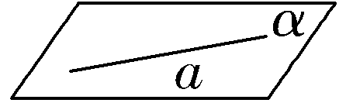 | a⊂α | 无数 个

 |  | 图形语言 | 符号语言 | 公共点
平面与平面 | 平行 | 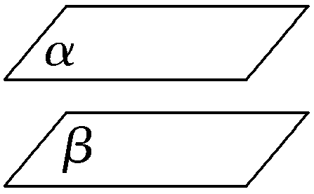 | α∥β | 0个
平面与平面 | 相交 | 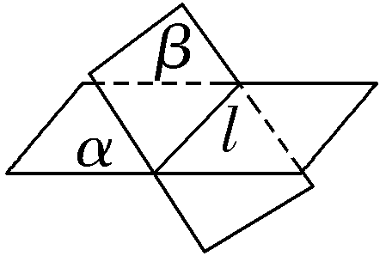 | α∩β＝l | 无数 个
2.异面直线的判定：经过平面内一点和平面外一点的直线与平面内不经过该点的直线互为异面直线.
提醒：（1）a，b两直线为异面直线的实质是a，b不同在任何一个平面内，即a，b既不平行也不相交；（2）直线与平面的位置关系在判断时最易忽视“线在面内”.
 （1）〔一题多解〕若直线l₁和l₂是异面直线，l₁在平面α内，l₂在平面β内，l是平面α与平面β的交线，则下列命题正确的是（ D ）
A.l与l₁，l₂都不相交
B.l与l₁，l₂都相交
C.l至多与l₁，l₂中的一条相交
D.l至少与l₁，l₂中的一条相交
解析：法一（反证法） 由于l与直线l₁，l₂分别共面，故直线l与l₁，l₂要么都不相交，要么至少与l₁，l₂中的一条相交.若l∥l₁，l∥l₂，则l₁∥l₂，这与l₁，l₂是异面直线矛盾.故l至少与l₁，l₂中的一条相交.
法二（模型法） 如图1，l₁与l₂是异面直线，l₁与l平行，l₂与l相交，故A、B不正确；如图2，l₁与l₂是异面直线，l₁，l₂都与l相交，故C不正确.
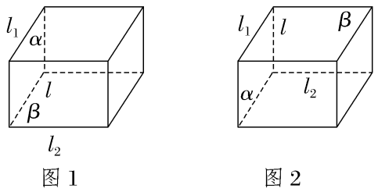
（2）〔多选〕下列推断中，正确的是（ ABD ）
A.M∈α，M∈β，α∩β＝l⇒M∈l
B.A∈α，A∈β，B∈α，B∈β⇒α∩β＝AB
C.l⊄α，A∈l⇒A∉α
D.A，B，C∈α，A，B，C∈β，且A，B，C不共线⇒α，β重合
解析：对于A，因为M∈α，M∈β，α∩β＝l，由基本事实3可知M∈l，故A正确；对于B，A∈α，A∈β，B∈α，B∈β，故直线AB⊂α，AB⊂β，即α∩β＝AB，故B正确；对于C，若l∩α＝A，则有l⊄α，A∈l，但A∈α，故C错误；对于D，有三个不共线的点在平面α，β中，α，β重合，故D正确.
规律方法
判断空间直线的位置关系一般有两种方法：一是构造几何体（如长方体、空间四边形等）模型来判断；二是排除法.特别地，对于异面直线的判定，常用到结论：“平面外一点A与平面内一点B的连线和平面内不经过点B的直线是异面直线.”
练1 （1）已知空间三条直线l，m，n，若l与m异面，且l与n异面，则（ D ）
A.m与n异面
B.m与n相交
C.m与n平行
D.m与n异面、相交、平行均有可能
解析：在如图所示的长方体中，m，n₁与l都异面，但是m∥n₁，所以A、B错误，m，n₂与l都异面，且m，n₂也异面，所以C错误.
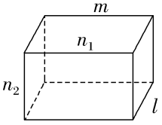
（2）（2026·北京海淀阶段检测）如图所示，在正方体ABCD-A₁B₁C₁D₁中，点P为边A₁C₁上的动点，则下列直线中，始终与直线BP异面的是（ B ）
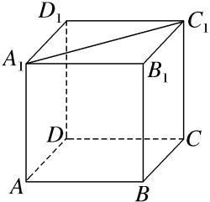
A.DD₁ B.AC
C.AD₁ D.B₁C
解析：对于A，当P是A₁C₁的中点时，BP与DD₁是相交直线；对于B，根据异面直线的定义知，BP与AC是异面直线；对于C，当点P与C₁重合时，BP与AD₁是平行直线；对于D，当点P与C₁重合时，BP与B₁C是相交直线.故选B.
异面直线所成的角
1.定义：已知两条异面直线a，b，经过空间任一点O分别作直线a'∥a，b'∥b，把直线a'与b'所成的角叫做异面直线a与b所成的角（或夹角）.
2.范围： （0，$\frac{π}{2}$］ .
 （1）如图，圆柱的轴截面ABCD为正方形，E为$\overset{⏜}{BC}$的中点，则异面直线AE与BC所成角的余弦值为（ D ）
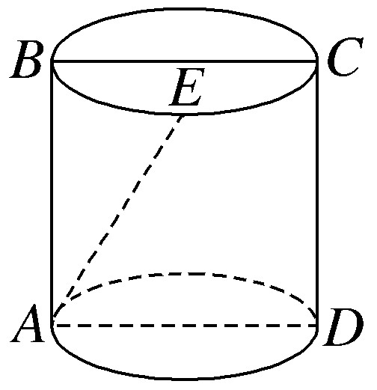
A.$\frac{\sqrt{3}}{3}$ B.$\frac{\sqrt{5}}{5}$
C.$\frac{\sqrt{30}}{6}$ D.$\frac{\sqrt{6}}{6}$
（2）平面α过正方体ABCD-A₁B₁C₁D₁的顶点A，α∥平面CB₁D₁，α∩平面ABCD＝m，α∩平面ABB₁A₁＝n，则m，n所成角的大小为（ A ）
A.60° B.45°
C.30° D.90°
解析：如图，过点E作圆柱的母线交下底面于点F，连接AF，易知F为$\overset{⏜}{AD}$的中点，设正方形ABCD的边长为2，则EF＝2，AF＝$\sqrt{2}$，所以AE＝$\sqrt{2^{2}＋\text{（}\sqrt{2}{\text{）}}^{2}}$＝$\sqrt{6}$.连接ED，则ED＝$\sqrt{6}$.因为BC∥AD，所以异面直线AE与BC所成的角即为∠EAD（或其补角）.在△EAD中，cos ∠EAD＝$\frac{6+4－6}{2×2×\sqrt{6}}$＝$\frac{\sqrt{6}}{6}$.所以异面直线AE与BC所成角的余弦值为$\frac{\sqrt{6}}{6}$.
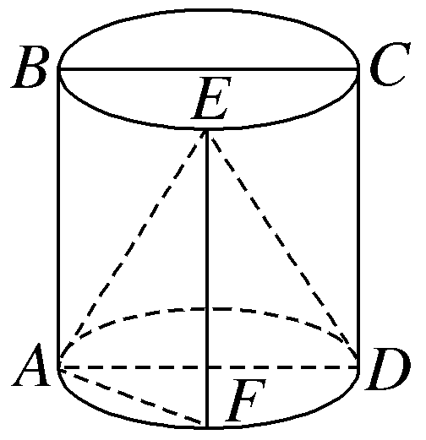
解析：如图所示，过点A补作一个与正方体ABCD-A₁B₁C₁D₁相同的正方体，易知平面α为平面AF₁E，则m，n所成的角为∠EAF₁.因为△AF₁E为正三角形，所以∠EAF₁＝60°.
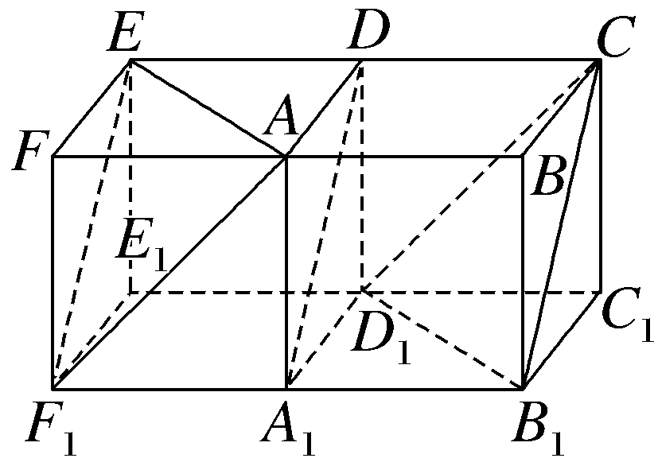
规律方法
求异面直线所成角的方法
（1）平移法：将异面直线中的某一条平移，使其与另一条相交，一般采用图中已有的平行线或者作平行线，形成三角形求解；
（2）补形法：在该几何体的某侧补接上一个几何体，在这两个几何体中找异面直线相应的位置，形成三角形求解.
提醒 在求异面直线所成的角时，如果求出的角是钝角，则它的补角才是要求的角.
练2 （1）在空间四边形ABCD中，AD＝2，BC＝2$\sqrt{3}$，E，F分别是AB，CD的中点，EF＝$\sqrt{7}$，则异面直线AD与BC夹角的大小为 30° ；
解析：设BD的中点为O，连接EO，FO，所以EO∥AD，FO∥BC，则∠EOF（或其补角）就是异面直线AD与BC的夹角.所以EO＝$\frac{1}{2}$AD＝1，FO＝$\frac{1}{2}$BC＝$\sqrt{3}$，EF＝$\sqrt{7}$，在△EOF中，根据余弦定理，得cos∠EOF＝$\frac{EO^{2}＋FO^{2}－EF^{2}}{2\text{·}EO\text{·}FO}$＝$\frac{1^{2}＋\text{（}\sqrt{3}{\text{）}}^{2}－\text{（}\sqrt{7}{\text{）}}^{2}}{2×1×\sqrt{3}}$＝$\frac{1+3－7}{2\sqrt{3}}$＝－$\frac{\sqrt{3}}{2}$，所以∠EOF＝150°，从而异面直线AD与BC夹角的大小为30°.
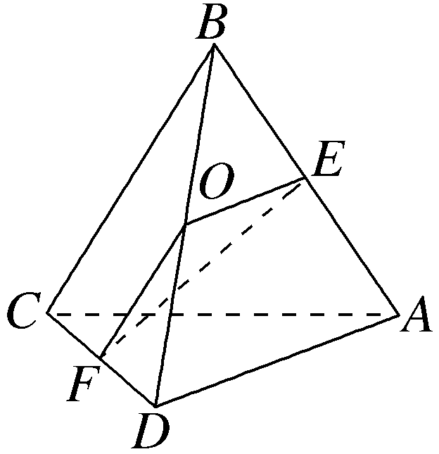
（2）如图，点P在正方形ABCD所在平面外，PA⊥平面ABCD，PA＝AB，则PB与AC所成的角为 60°.
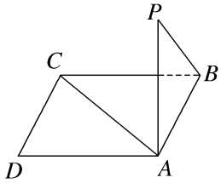
解析：因为四边形ABCD为正方形，PA⊥平面ABCD，PA＝AB，可将原图还原到正方体ABCD-PQRS中，如图所示，连接SC，AS，则PB∥SC，则∠ACS（或其补角）是PB与AC所成的角.因为△ACS为正三角形，故∠ACS＝60°，所以PB与AC所成角为60°.
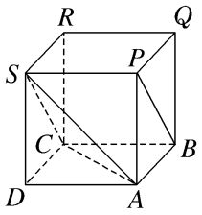
（时间：60分钟，满分：90分） [备注：单选、填空题5分，多选题6分]

1.四条线段顺次首尾相连，它们最多可确定的平面个数为（ ）
A.4 B.3
C.2 D.1
解析：A 首尾相连的四条线段每相邻两条确定一个平面，所以最多可以确定四个平面.故选A.
2.若a∥α，b∥β，α∥β，则a，b的位置关系是（ ）
A.平行 B.异面
C.相交 D.平行、异面或相交
解析：D 如图所示，a，b的位置关系分别是平行、异面、相交.故选D.
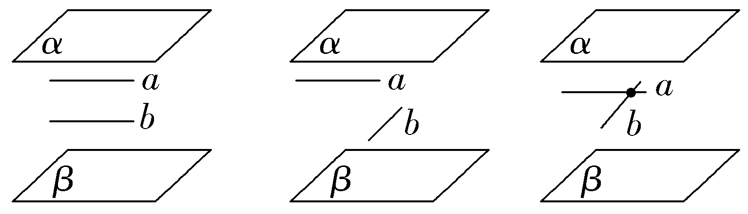
3.在三棱锥A-BCD的棱AB，BC，CD，DA上分别取E，F，G，H四点，如果EF∩HG＝P，则（ ）
A.点P一定在直线BD上
B.点P一定在直线AC上
C.EH∥FG
D.EH与FG必相交
解析：B 如图所示，因为EF⊂平面ABC，HG⊂平面ACD，EF∩HG＝P，所以P∈平面ABC，P∈平面ACD.又因为平面ABC∩平面ACD＝AC，所以P∈AC，故A错误，B正确；易知直线EH，FG共面，则直线EH，FG平行或相交，故C、D错误.
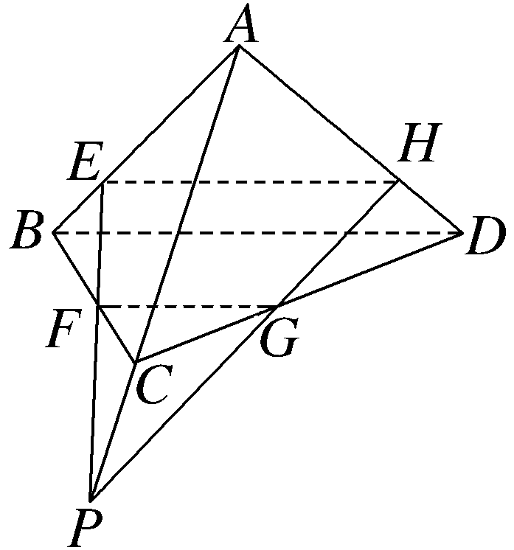
4.〔一题多解〕如图，点N为正方形ABCD的中心，△ECD为正三角形，平面ECD⊥平面ABCD，M是线段ED的中点，则（ ）
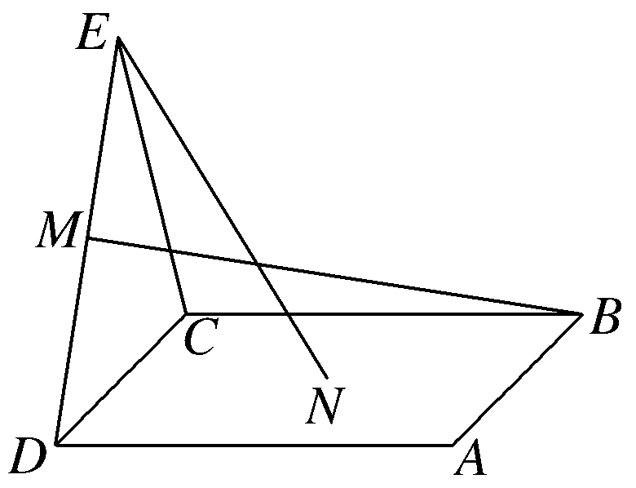
A.BM＝EN，且直线BM，EN是相交直线
B.BM≠EN，且直线BM，EN是相交直线
C.BM＝EN，且直线BM，EN是异面直线
D.BM≠EN，且直线BM，EN是异面直线
解析：B 法一 取CD的中点O，连接EO，ON.由△ECD是正三角形，平面ECD⊥平面ABCD，知EO⊥平面ABCD.∴EO⊥CD，EO⊥ON.又N为正方形ABCD的中心，∴ON⊥CD.以CD的中点O为原点，$\vec{OD}$方向为x轴正方向建立空间直角坐标系，如图1所示.不妨设AD＝2，则E（0，0，$\sqrt{3}$），N（0，1，0），M$\left(\frac{1}{2}\text{，}0\text{，}\frac{\sqrt{3}}{2}\right)$，B（－1，2，0），∴EN＝ $\sqrt{1^{2}＋\text{（}－\sqrt{3}{\text{）}}^{2}}$＝2，BM＝ $\sqrt{{\left(\frac{3}{2}\right)}^{2}+4+\frac{3}{4}}$＝$\sqrt{7}$，∴EN≠BM.连接BD，BE，∵点N是正方形ABCD的中心，∴点N在BD上，且BN＝DN，∴BM，EN是△DBE的中线，∴BM，EN必相交.故选B.
法二 如图2，取CD的中点F，DF的中点G，连接EF，FN，MG，GB.∵△ECD是正三角形，∴EF⊥CD.∵平面ECD⊥平面ABCD，∴EF⊥平面ABCD.∴EF⊥FN.不妨设AB＝2，则FN＝1，EF＝$\sqrt{3}$，∴EN＝ $\sqrt{FN^{2}＋EF^{2}}$＝2.∵EM＝MD，DG＝GF，∴MG∥EF且MG＝$\frac{1}{2}$EF，∴MG⊥平面ABCD，∴MG⊥BG.∵MG＝$\frac{1}{2}$EF＝$\frac{\sqrt{3}}{2}$，BG＝ $\sqrt{CG^{2}＋BC^{2}}$＝ $\sqrt{{\left(\frac{3}{2}\right)}^{2}＋2^{2}}$＝$\frac{5}{2}$，∴ BM＝$\sqrt{MG^{2}＋BG^{2}}$＝$\sqrt{7}$.∴ BM≠EN.连接BD，BE，∵ 点N是正方形ABCD的中心，∴ 点N在BD上，且BN＝DN，∴ BM，EN是△DBE的中线，∴ BM，EN必相交.故选B.
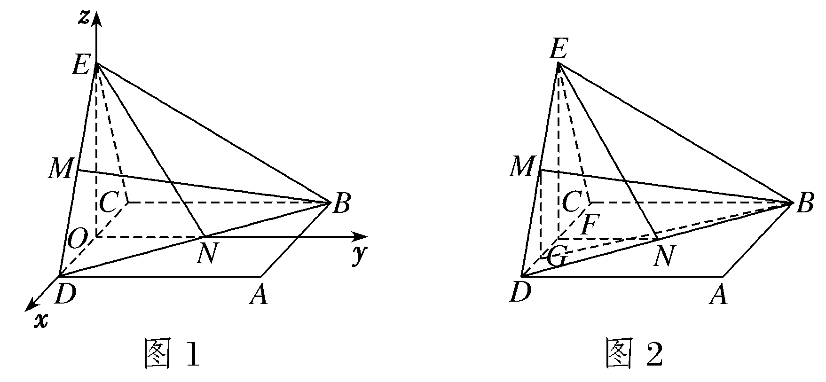
5.〔多选〕木工小张在处理如图所示的一块四棱台形状的木块ABCD-A₁B₁C₁D₁时，为了经过木料表面CDD₁C₁内一点P和棱AA₁将木料平整锯开，需要在木料表面CDD₁C₁过点P画直线l.则下列结论正确的是（ ）
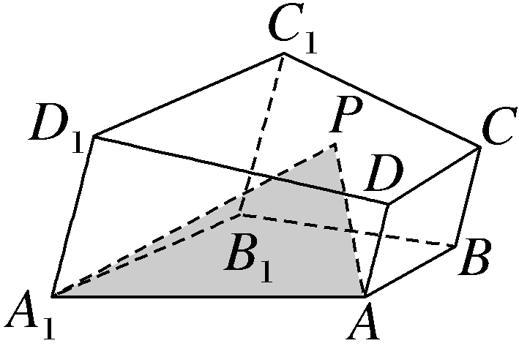
A.l∥DD₁ B.l∥BB₁
C.l与直线AA₁相交 D.l与直线CC₁相交
解析：CD 延长A₁A，B₁B交于点M，则C₁C，D₁D的延长线也过点M，如图所示，因为M∈AA₁，则M∈平面PAA₁，则直线PM即为所求作的直线l，所以直线l与直线AA₁、直线BB₁、直线CC₁、直线DD₁都相交.故选C、D.
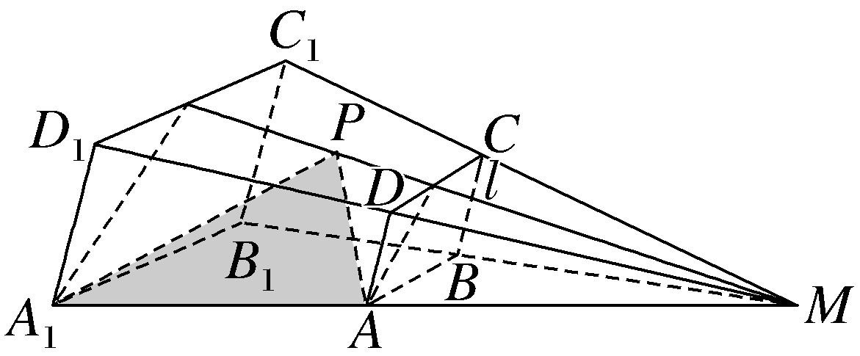
6.〔多选〕如图所示，在正方体ABCD-A₁B₁C₁D₁中，O是B₁D₁的中点，直线A₁C交平面AB₁D₁于点M，则下列结论正确的是（ ）
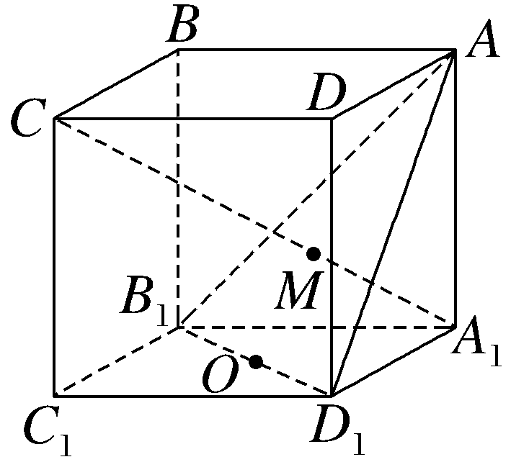
A.A，M，O三点共线 B.A，M，O，A₁共面
C.A，M，C，O共面 D.B，B₁，O，M共面
解析：ABC ∵M∈A₁C，A₁C⊂平面A₁ACC₁，∴M∈平面A₁ACC₁，又∵M∈平面AB₁D₁，∴M在平面AB₁D₁与平面A₁ACC₁的交线AO上，即A，M，O三点共线，∴A，M，O，A₁共面且A，M，C，O共面，∵平面BB₁D₁D∩平面AB₁D₁＝B₁D₁，∴M在平面BB₁D₁D外，即B，B₁，O，M不共面，故选A、B、C.
7.（2026·安徽合肥期末）如图为正方体表面的一种展开图，则图中的AB，CD，EF，GH在原正方体中互为异面直线的有 3 对.
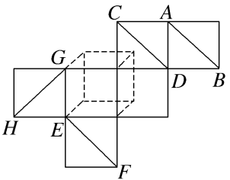
解析：平面图形的翻折应注意翻折前后相对位置的变化，则AB，CD，EF和GH在原正方体中，显然AB与CD，EF与GH，AB与GH都是异面直线，而AB与EF相交，CD与GH相交，CD与EF平行.故互为异面直线的有3对.
8.在长方体ABCD-A₁B₁C₁D₁中，AB＝BC＝1，异面直线A₁B与AD₁所成角的余弦值为$\frac{9}{10}$，则AA₁＝ 3 .
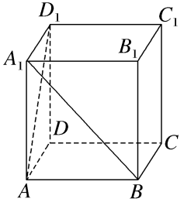
解析：如图，连接BC₁，A₁C₁，易知AD₁∥BC₁，则∠A₁BC₁（或其补角）为异面直线A₁B与AD₁所成的角.设AA₁＝t，∵AB＝BC＝1，∴A₁C₁＝$\sqrt{2}$，A₁B＝BC₁＝$\sqrt{t^{2}+1}$.∴cos ∠A₁BC₁＝$\frac{A_{1}B^{2}＋BC_{1}^{2}－A_{1}C_{1}^{2}}{2×A_{1}B×BC_{1}}$＝
$\frac{t^{2}+1+t^{2}+1－2}{2×\sqrt{t^{2}+1}×\sqrt{t^{2}+1}}$＝$\frac{9}{10}$，解得t＝3，则AA₁＝3.
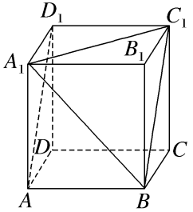
9.如图所示，正方体的底面与正四面体的底面在同一平面α上，且AB∥CD，则直线EF与正方体的六个面所在的平面相交的平面个数为 4 .
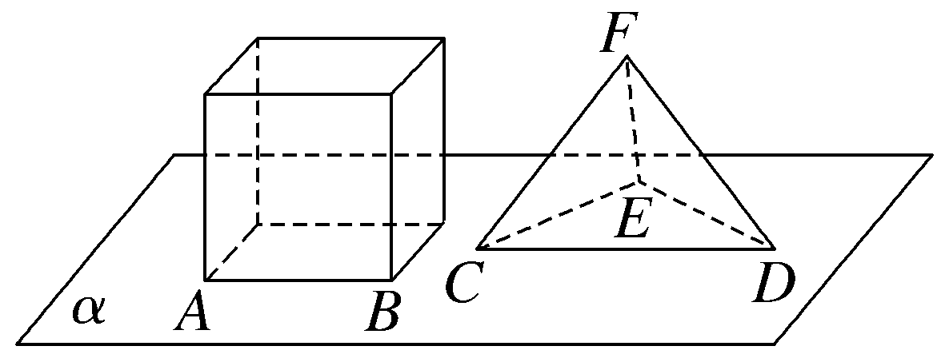
解析：取CD的中点为G，连接EG，FG（图略），由题意知，平面EFG与正方体的左、右侧面所在平面重合或平行，从而EF与正方体的左、右侧面所在的平面平行或EF在平面内.所以直线EF与正方体的前、后侧面及上、下底面所在的平面相交.故直线EF与正方体的六个面所在的平面相交的平面个数为4.
10.（13分）在正方体ABCD-A₁B₁C₁D₁中：
（1）求异面直线AC与A₁D所成角的大小；
（2）若E，F分别为AB，AD的中点，求异面直线A₁C₁与EF所成角的大小.
解：如图，连接B₁C，AB₁，由ABCD-A₁B₁C₁D₁是正方体，易知A₁D∥B₁C，从而B₁C与AC所成的角就是异面直线AC与A₁D所成的角或其补角.
在△AB₁C中，AB₁＝AC＝B₁C，
所以∠B₁CA＝60°.
故异面直线A₁D与AC所成的角为60°.
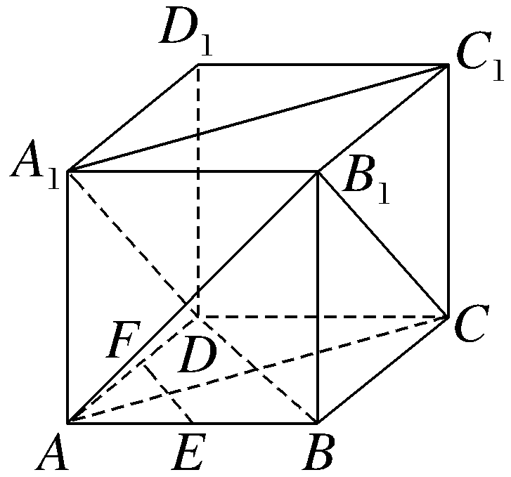
（2）连接BD，在正方体ABCD-A₁B₁C₁D₁中，AC⊥BD，AC∥A₁C₁，
因为E，F分别为AB，AD的中点，
所以EF∥BD，所以EF⊥AC.所以EF⊥A₁C₁.
故异面直线A₁C₁与EF所成的角为90°.

11.（2025·江西新余模拟）空间中有三条两两异面的直线，P为其中一条直线上一定点，过P引直线l使其与这三条异面直线都相交，则对于任意的定点P，存在的直线l有（ ）
A.1条 B.2条
C.3条 D.无数条
解析：A 如图，在正方体ABCD-A₁B₁C₁D₁中，不妨设三条两两异面的直线为A₁D₁，BB₁，CD，令P∈A₁D₁，作平面PP₁BB₁过BB₁，则过P与BB₁相交的直线都在平面PP₁BB₁内，作平面PP₂CD过DC，则过P与DC相交的直线都在平面PP₂CD内，平面PP₁BB₁与平面PP₂CD不平行且不重合，有且仅有一条公共直线，所以直线l只有1条.故选A.
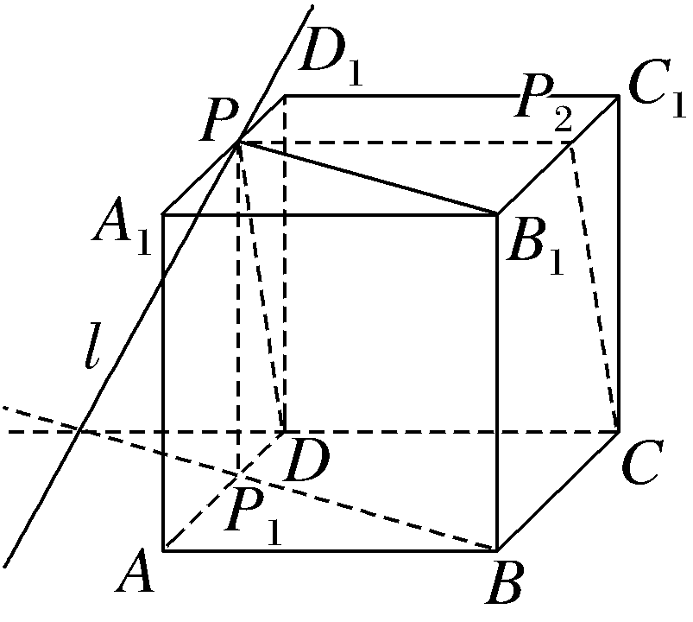
12.如图，正四棱柱ABCD-A₁B₁C₁D₁的侧面展开图是边长为4的正方形，则在正四棱柱ABCD-A₁B₁C₁D₁中，异面直线AK和LM所成的角的大小为（ ）
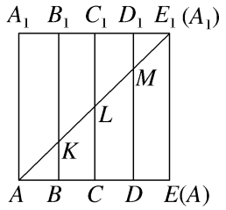
A.30° B.45° C.60° D.90°
解析：D 根据题意还原正四棱柱的直观图，如图所示，取AA₁的中点G，连接KG，则有KG∥LM，所以∠AKG（或其补角）为异面直线AK和LM所成的角.由题知AG＝2，AK＝KG＝$\sqrt{1+1}$＝$\sqrt{2}$，则有AK²＋KG²＝AG²，所以∠AKG＝90°，即异面直线AK和LM所成的角为90°.
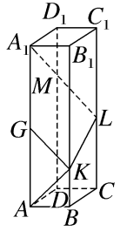
13.如图所示，已知空间四边形ABCD中，AC与BD所成角为$\frac{π}{3}$，且AC＝BD＝2，E，F分别为BC，AD的中点，则EF＝ 1或$\sqrt{3}$ .
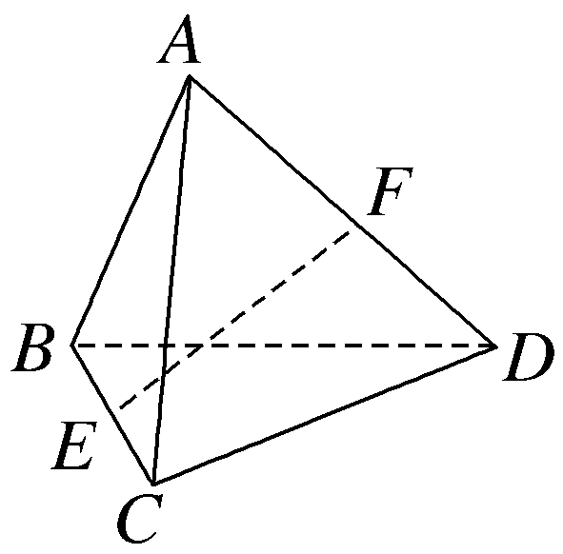
解析：如图，取CD的中点G，连接EG，FG，由题可知，EG∥BD，FG∥AC，EG＝$\frac{1}{2}$BD＝1，FG＝$\frac{1}{2}$AC＝1.因为AC与BD所成的角为$\frac{π}{3}$，所以∠FGE＝$\frac{π}{3}$或∠FGE＝π－$\frac{π}{3}$＝$\frac{2π}{3}$，当∠FGE＝$\frac{π}{3}$时，△FGE为等边三角形，所以EF＝1；当∠FGE＝$\frac{2π}{3}$时，由余弦定理得，EF²＝EG²＋GF²－2EG·GF·cos ∠FGE＝1＋1－2×1×1×（－$\frac{1}{2}$）＝3，所以EF＝$\sqrt{3}$.综上，EF＝1或EF＝$\sqrt{3}$.
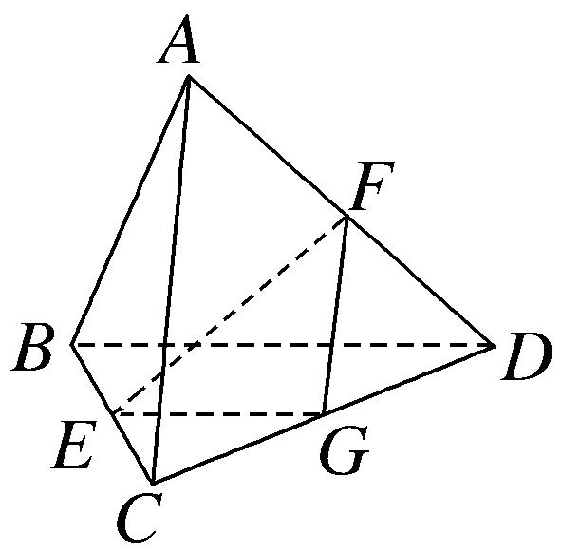
14.（15分）如图，正三棱柱ABC-A₁B₁C₁内接于圆柱，圆柱底面半径为$\sqrt{3}$，圆柱高为4.若D，E分别为A₁B₁，A₁C₁的中点.
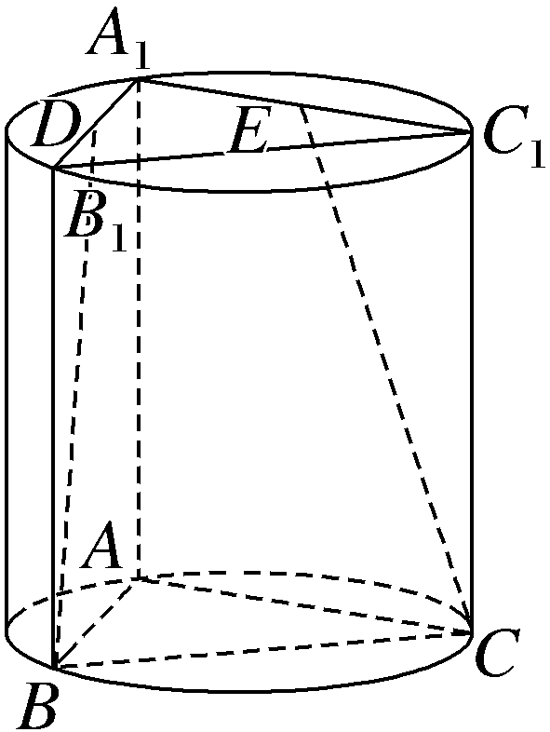
（1）求证：D，E，B，C四点共面；
（2）若直线BD与直线CE交于点P，求证：点P在直线AA₁上；
（3）若从圆柱中把该正三棱柱ABC-A₁B₁C₁挖掉，求剩余几何体的表面积.
解：（1）证明：由于D，E分别为A₁B₁，A₁C₁的中点，所以DE∥B₁C₁，
又BC∥B₁C₁，所以DE∥BC，
所以D，E，B，C四点共面.
（2）证明：由P∈BD，BD⊂平面A₁ABB₁，即P∈平面A₁ABB₁，
同理，P∈CE，CE⊂平面A₁ACC₁，即P∈平面 A₁ACC₁，
又平面A₁ABB₁∩平面A₁ACC₁＝AA₁，所以P∈AA₁，所以点P在直线AA₁上.
（3）令AB＝a，
则$\frac{a}{sin60\text{°}}$＝2$\sqrt{3}$⇒a＝3，
所以圆柱的侧面积S₁＝2π×$\sqrt{3}$×4＝8$\sqrt{3}$π，圆柱的底面积S₂＝2π×（$\sqrt{3}$）²＝6π，
正三棱柱的侧面积S₃＝3×3×4＝36，
正三棱柱的底面积S₄＝2×$\frac{1}{2}$×3²×sin 60°＝$\frac{9\sqrt{3}}{2}$，
所以剩余几何体的表面积S＝S₁＋S₂＋S₃－S₄＝（8$\sqrt{3}$＋6）π＋36－$\frac{9\sqrt{3}}{2}$

